全家总动员---德法意瑞4国13天一价全含

★特色体验★
- 铁力士雪山：海拔3238米，阿尔卑斯山最有名的风景点，以终年不融的冰川和冰川裂缝、世界上首架360度旋转的缆车和欧洲海拔最高的悬索桥而闻名。
- 巴黎圣母院（入内）是一座哥特式风格基督教教堂，是古老巴黎的象征。它矗立在塞纳河畔，位于整个巴黎城的中心。它的地位、历史价值无与伦比，是历史上最为辉煌的建筑之一。
- 卢浮宫讲解（讲解器）：由华人设计师贝聿铭设计的玻璃金字塔进入“卢浮宫”璀璨夺目的艺术世界，欣赏最著名的“宫中三宝”：“爱神维纳斯”、“胜利女神”和“蒙娜丽莎”，了解欧洲文化与历史。
- 塞纳河游船，由于塞纳河在巴黎的发展过程中起了重大的推动作用，故巴黎又被称为“塞纳河的女儿”,因此是参观者一向不可缺少的节目。一年四季，从早到晚，河上游人从不间断。
- 滴滴湖游船：畅游德国黑森林地区最美丽的天然湖泊-滴滴湖
- 童话小镇科尔马：有“西欧威尼斯”之称，这里仍然保留着16世纪的建筑风格—木筋屋，充满着浓郁的阿尔萨斯风情
- 童话古城白露里治奥：宫崎骏作品《天空之城》的原型
- 德国童话双堡：浪漫的新天鹅堡(外观)，在山峦云雾中，新天鹅堡犹如圣洁高雅的白天鹅，在阿尔卑斯山脉中若隐若现，它优美的造型、梦幻的色彩令您过目不忘！高天鹅堡（外观）是国王路德维希二世渡过他童年的地方， 高天鹅堡的黄色建筑，在外观上虽然没有新天鹅堡那样的迷人和梦幻，但是，高天鹅堡里有比新天鹅还丰富的馆藏……
- 维罗纳朱丽叶的故居：莎士比亚笔下的“爱情圣地”朱丽叶与罗密欧的故乡。
- 罗马深度体验-许愿池是罗马市内最大的也是知名度最高的喷泉，同时还是全球最大的巴洛克式喷泉，在电影《罗马假日》风靡全球后闻名于全世界。
- 巴黎深度体验：特别赠送巴黎大小皇宫、参观巴黎大小凯旋门体验不一样的巴黎，特别安排花宫娜香水博物馆。

★城市亮点★
- 慕尼黑位于德国南部阿尔卑斯山北麓的伊萨尔河畔，是德国主要的经济、文化、科技和交通中心之一，也是欧洲最繁荣的城市之一。慕尼黑同时又保留着原巴伐利亚王国都城的古朴风情，因此被人们称作“百万人的村庄”。
- 上帝眷顾的壁画村落上阿莫高：德国南部巴伐利亚的一个小村，十大蜜月旅游地。由于上阿莫高遍布壁画屋，因此又被称为壁画村。这些壁画屋都是普通的民居，壁画题材包括童话故事场景、宗教绘画以及华美的鲜花和图案。
- 维罗纳是意大利最古老、最美丽和最荣耀的城市之一，拉丁语的意思为“极高雅的城市”。2000年，维罗纳入选为联合国教科文组织的世界遗产。
- 因斯布鲁克是奥地利西南部城市，这座风景如画的的小城坐落在阿尔卑斯山谷之中，意为“茵河”上的桥，经典的中世纪建筑艺术坐落在迷人的冰川山谷中是因斯布鲁克独特的画面。
- 畅游意大利全景：永恒之都罗马，它的标志建筑斗兽场，看着那些残破的石壁，想象出当年盛况空前的景象，人兽间的搏杀残酷而惨烈，但那却是罗马人集体爱好的表演；
- 文艺复兴的天堂古城佛罗伦萨，当你置身在雕像林立的广场、教堂、宫殿和古建筑群的周围，望着那作为佛罗伦萨象征的，用各色大理石砌成的钟楼；望着那巍峨的宫墙，那石头铺成的街道，那铃声叮叮的马车，那街道两旁古老商店陈旧的门窗，你简直就像进入了一座中世纪城市，亲身感受到它浓重的宗教色彩和古老的文化气息。
- 水上城市威尼斯，像童话故事中浮在水面的城堡一般，保存完好的13世纪古建筑，交织错落的河道，那座横跨于河面的叹息桥，在水上划起一道道涟漪的贡多拉……这般景色，让人感觉这座城市未曾经历过人间的风雨沧桑，而屹立千年。
- 瑞士精选最著名度假胜地—琉森，也是蜜月之都，湖光山色相互映衬，宁静秀丽，美不胜收！
- 巴黎市是法国的首都和最大城市，欧洲第七大城市，也是法国的政巴黎治文化中心。四大世界级城市之一，与美国纽约、日本东京、英国伦敦并列。欧洲三大都市之一：与伦敦，米兰并列。

★美食享受★
舌尖上的欧洲——巴黎安排一餐塞纳河水上餐厅用餐+一餐意大利风味餐。

★住宿升级★
全程三-四星酒店；意大利升级四星酒店，特别体验一晚古堡酒店或庄园酒店；

参考行程：
第1天6.27日  星期三 | 南昌-北京Beijing  参考航班(待确认)：  南昌昌北机场乘坐国内航班前往北京，抵达后乘车前往签证中心录取指纹。指纹录取完毕后自由活动。
 | 交通：飞机 |  | 用餐：无 |  |  | 住宿：北京地区酒店
第2天  6.28日  星期四 | 北京Beijing  22:00首都机场集合办理登机和出境手续搭国际航班直飞世界花都—巴黎，期待已久欧洲离我们越来越近……
 | 交通：无 |  | 用餐：无 |  |  | 住宿：无
第3天  6.29日  星期五 | 北京Beijing 巴黎Pairs  参考航班：CA875 FR29JUN PEKCDG 0205 0705  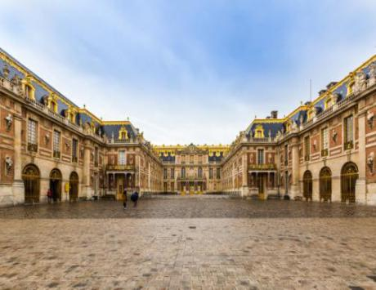  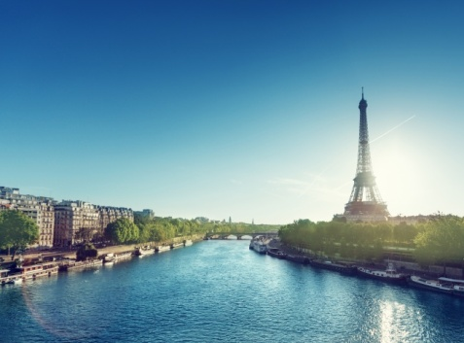  上午：抵达后乘车前往闻名遐迩的凯旋门，凯旋门是法国皇帝拿破仑•波拿巴为纪念奥斯特利茨战争的胜利而建立，又称星形广场凯旋门，为巴黎四大代表建筑之一。星形广场凯旋门全部由石材建成，高48.8米，宽44.5米，厚22米，中心拱门宽14.6米，香榭丽舍大道，香榭丽舍大道东起巴黎的协和广场西至星形广场（即戴高乐广场），地势西高东低，全长约1800米,宽100米，是巴黎大街中心的女王。（凯旋门+香街+协和广场共参观约1小时左右）. 参观协和广场，眺望高耸的巴黎城市坐标埃菲尔铁塔（外观约20分钟左右，不上塔） 。由桥梁工程师居斯塔夫·埃菲尔，1889年建成位于法国巴黎战神广场上的镂空结构铁塔，高300米，天线高24米，总高324米。埃菲尔铁塔设计新颖独特，是世界建筑史上的技术杰作，因而成为法国和巴黎的一个重要景点和突出标志。参观为庆祝拿破仑·波拿巴1805年的一系列战争胜利而建造的--小凯旋门；之后参观位于香榭丽舍大街和协和广场的交界处的巴黎大皇宫（外观），这个辉煌雄伟的博物馆令人赞叹，它的彩色玻璃绘画和它的独一无二的大堂，给巴黎城的风景增添了几分豪华壮丽。位于香榭丽舍大街尽头的巴黎小皇宫（外观）（游览共计约15分钟左右）。乘坐塞纳河游船（约50分钟，含上下船），饱览两岸名胜古迹。  午餐：六菜一汤  下午：特别安排百年香水博物馆-花宫娜香水博物馆。前往巴黎圣母院（入内，不含钟楼）位于法国巴黎市中心、西奈岛上的教堂建筑，也是天主教巴黎总教区的主教座堂。属哥特式建筑形式，是法兰西岛地区的哥特式教堂群里面非常具有关键代表意义的一座。  晚餐：六菜一汤
 | 交通：飞机、旅游巴士 | 用餐：午、晚餐 |  | 住宿：三星级或同级酒店
第4天  6.30日  星期六 | 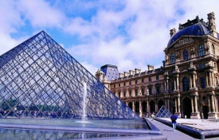  巴黎Pairs 340KM法国小镇  上午：早餐后拜访塞纳河右岸的法国国家艺术宝库――【卢浮宫】（入内参观约1小时左右，含门票+IPAD讲解）。是世界上最古老、最大、最著名的博物馆之一。位于法国巴黎市中心的塞纳河北岸，始建于1204年。卢浮宫也是法国历史上最悠久的王宫。藏品中有被誉为世界三宝的《维纳斯》雕像、《蒙娜丽莎》油画和《胜利女神》石雕，更有大量希腊、罗马、埃及及东方的古董，还有法国、意大利的远古遗物。陈列面积5.5万平方米。。  午餐：六菜一汤  下午：前往法国小镇，抵达后入住酒店。  晚餐：自理
 | 交通：旅游巴士 | 用餐：早、午餐 |  | 酒店：三星级或同级酒店
第5天  7.01日  星期日 | 法国小镇-科尔马-滴滴湖-琉森Luzern  上午：早餐后乘车前往德法童话小镇【科尔马】，科尔马素有“西欧威尼斯”之称，这里仍然保留着16世纪的建筑风格—木筋屋，充满着浓郁的阿尔萨斯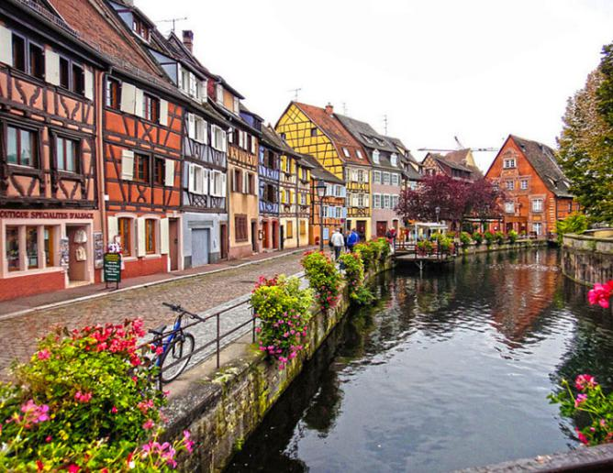风情。飘荡在运河上的花船，洋溢着浓浓的浪漫气息。  游览景点：【菩提树下博物馆】（外观，约20分钟）、因105颗人面头像雕刻而闻名的【人头屋】（外观，约15分钟）、科尔马最浪漫的地区【小威尼斯】（约20分钟）、屋顶铺着彩色瓦砖的【海关大楼】（约15分钟）。  自由活动：科尔马小镇自由活动（约1小时）。。  午餐：六菜一汤  下午：乘车前往德国巴登-符腾堡州，这里有德国最大的森林山脉【黑森林】，因布谷鸟钟、黑森林蛋糕、黑森林火腿、蜂蜜和猪肘等而出名。  游览景点：德国黑森林地区最美丽的天然湖泊【滴滴湖】，乘坐滴滴湖游船（游览约40分钟）。  后前往蜜月小镇【琉森】  晚餐：自理
 | 交通：旅游巴士 | 用餐：早、午餐 |  | 酒店：三星级或同级酒店
第6天  7.02日  星期一 | 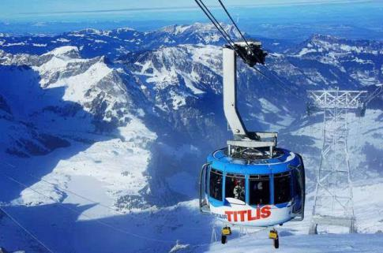  琉森Luzern315KM意大利小镇（皮亚琴察附近）  上午：琉森，8世纪建城的琉森在中古曾是瑞士的首都，是到瑞士不可错失的地方。参观梦幻的琉森湖，琉森湖是瑞士中部的重要湖泊。以及湖畔的八角水塔—曾经是作战时安放战利品及珠宝之处，有一段时间也用作监狱及行刑室；和形似弯月、曲折有趣的卡贝尔桥（琉森湖+卡贝尔桥+水塔参观1小时）。参观被马克·吐温誉为“世界上最令人悲伤和感动的石头”—狮子纪念碑。由丹麦雕刻家特尔巴尔森设计的狮子纪念碑，是雕刻在整块崖壁上的石像，意在祈求世界和平，之后自由活动约40分钟。  后前往瑞士著名的阿尔卑斯山峰之一铁力士山。抵达后乘坐3种不同缆车，领略不同景观的奇妙旅程: 第一段缆车可看见青翠的草地以及休闲吃草的牛群，就像进入童话世界，最为精彩的是最后一段，360度旋转缆车将欣赏到的壮丽雪山全景绝对是不可错过的独特体验！  午餐：自理  下午：前往意大利小镇入住酒店休息。  晚餐：六菜一汤
 | 交通：旅游巴士 | 用餐：早、晚餐 |  | 酒店：四星级或同级酒店
第7天  7.03日  星期二 | 意大利小镇-241KM佛罗伦萨-白露里治奥-罗马Rome  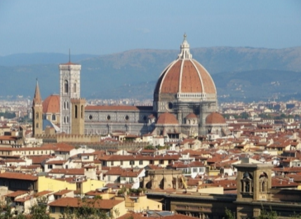  上午：早餐后乘车前往文艺复兴发源地、世界文化遗产名城-佛罗伦萨。佛罗伦萨素有“翡冷翠”之称，在意大利语中意为“鲜花之城”。全市共有40所博物馆和美术馆，60多所宫殿及许许多多的大小教堂，收藏着大量的优秀艺术品和珍贵文物，因而又有“西方雅典”之称。它是世界上最丰富的文艺复兴时期艺术品保存地之一。参观大卫像——大卫像。尽管是复制品，但依旧是驻足观看人数最多的雕像。（参观20分钟）大卫像是米开朗基罗26岁受委托雕塑，30岁时完成的，雕像由一整块纯白大理石雕成，米开朗基罗精研肌肤、血管纹路及关节，被推崇为古典艺术品的典范，还有圣母百花大教堂和乔托钟塔（参观30分钟），她们是佛罗伦萨的主座教堂，鲜艳的大理石块拼成几何图形，即为显眼而壮观；它的大圆顶及由文艺复兴大师乔托设计的钟塔，更为巍峨的教堂带来更多的气势。它有着一个橘红色巨大的圆顶，几乎成了佛罗伦萨的重要地标。百花大教堂旁边的是82公尺乔托钟塔。它是一个四角形的柱状塔楼，把粉红、浓绿和奶油三种颜色，以几何学的配色方式调合，和旁边的百花教堂十分和谐，底部还有精致的浮雕，内部有楼梯可达顶部，共有290阶，佛罗伦萨市区自由活动1小时，充分感受这座艺术之都的魅力。  午餐：六菜一汤  下午：驱车前往天空之城【白露里治奥】，天空之城建于2500年前，曾荒废了几百年，是座死城，两旁为险峻的山谷。后来，修了狭窄的长桥，才与外界相连。据说，曾经有位日本漫画家在清晨时分来到这里，当时因为大雾，这座城就像漂浮于半空之中。美景诱发了漫画家的灵感，创作了有关天空之城的故事。游览景点：【白露里治奥古城（天空之城）】，古城位于山顶，山势突兀险峻，只靠一条狭窄的步行长桥与外界相连，而它也正是宫崎骏作品《天空之城》的原型（步行约1小时）。  后前往罗马。罗马—两千多年的历史积淀了太多回忆，东西交汇、南北沟通的地位又带来太多冲击。罗马本身就像一座巨大的博物馆，时时颠覆着我们对历史与现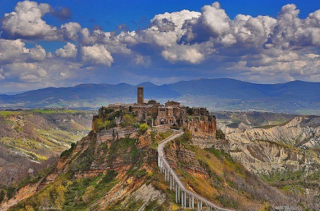实的种种认知。  晚餐：自理
 | 交通：旅游巴士 | 用餐：早、午餐 |  | 酒店：四星级或同级酒店
第8天  7.04日  星期三 | 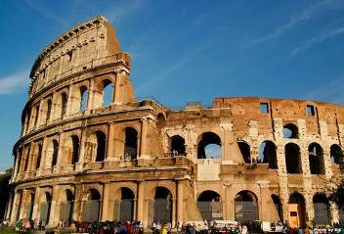  罗马Rome420KM意大利小镇（费拉拉附近）  上午：早餐后游览罗马（约30分钟），斗兽场是古罗马时期最大的圆形角斗场，威严而壮观（不入内参观）；旁边是公元315年修建的君士坦丁凯旋门，经历了2000年的风风雨雨，仍保存了当初的完美造型。古罗马市集废墟：古罗马市集不仅是古罗马的发源地及市中心，也是罗马七座小山丘的共同交集。之后前往电影《罗马假日》取景地，影片里公主最留恋的许愿池，在异国他乡留下美好祝愿。  午餐：六菜一汤  下午：前往意大利小镇入住酒店休息。  晚餐：自理
 | 交通：旅游巴士 | 用餐：早、午餐 |  | 酒店：四星级或同级酒店
第9天  7.05日  星期四 | 意大利小镇-112KM威尼斯Venice-121KM维罗纳Verona  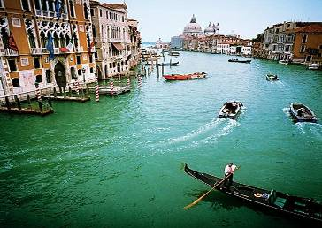  上午：早餐后前往水城威尼斯，威尼斯整个城市建筑在水上，出门或徒步或乘舟，是世界上唯一没有汽车的城市，全市共有轮船、汽艇5000多艘。抵达威尼斯本岛游览在千万只飞翔的和平鸽中屹然耸立的圣马可大教堂、圣马可广场，圣马可大教堂曾是中世纪欧洲最大的教堂，是威尼斯建筑艺术的经典之作，它同时也是一座收藏丰富艺术品的宝库。而著名的叹息桥亦在这里——叹息桥建于1603年，因桥上死囚的叹息声而得名。叹息桥两端连结着威尼斯共和国总督府（都卡雷宫）和威尼斯监狱，是古代由法院向监狱押送死囚的必经之路。叹息桥造型属早期巴洛克式风格，桥呈房屋状，上部穹隆覆盖，封闭得很严实，只有向运河一侧有两个小窗，当犯人在总督府接受审判之后，重罪犯被带到地牢中，在经过这座密不透气的桥时，只能透过小窗看见蓝天，从此失去了自由，不自主的发出叹息之声，她是威尼斯最著名的景点之一。特别安排乘坐[威尼斯贡多拉游船]（不少于25分钟，含上下船），这种威尼斯特有的、船头船尾高高翘起的黑色平底凤尾小船，带领我们穿梭于这座闻名于世的水城，这种华丽而迷离的情调，是世界游客永远的梦。  午餐：意大利风味餐  下午：前往爱之城-维罗纳。  晚餐：六菜一汤
 | 交通：旅游巴士 | 用餐：早、午、晚餐 |  | 酒店：四星级或同级酒店
第10天  7.06日  星期五 | 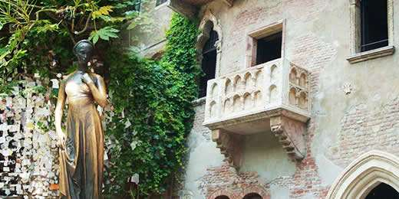  维罗纳Verona-274KM因斯布鲁克Innsbruck-114KM欧洲小镇  上午：早餐后参观朱丽叶的故居(不含二楼及阳台)，体会莎翁笔下凄美的爱情故事，维罗纳风靡全球得因于莎士比亚的名作《罗密欧与朱丽叶》，维罗纳就是罗密欧与朱丽叶的故乡，自然也成为世界青年男女膜拜的爱情场所。  午餐：六菜一汤  下午：乘车沿着欧陆秀丽的风光前往风景如画的山城因斯布鲁克，经典的中世纪建筑艺术坐落在迷人的冰川山谷中是因斯布鲁克独特的画面，也使这里的观光客历来居奥地利之冠。这里至今仍然保持着中世纪城市的风貌，在狭窄的小街上，哥特风格的楼房鳞次栉比，巴洛克式的大门和文艺复兴式的连拱廊展现出古城的风貌。参观黄金屋顶（外观约20分钟），两层的挑楼有 16米宽，仅屋顶就3.7米高，金色屋面是采用3450块金箔铜板贴面而成，金顶屋其名正是来源于此。晚入住欧洲小镇酒店休息。  晚餐：自理
 | 交通：旅游巴士 | 用餐：早、午餐 |  | 酒店：三星级或同级酒店
第11天  7.07日  星期六 | 欧洲小镇-富森Fussen-62KM壁画村Oberammergau-90KM慕尼黑Munich  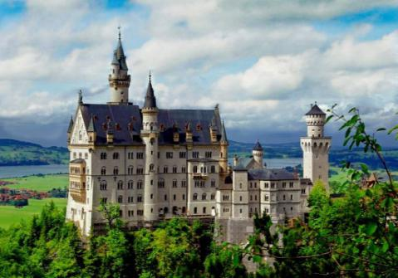  上午：早餐后前往富森，抵达童话般城堡－新天鹅堡（外观）即坐落在此，它是巴伐利亚国王鲁道夫二世，为实现其一生理想表现出中古世纪骑士精神所建的梦幻城堡，城堡的最初草稿为剧院画家与舞台设计者所创造，故使其保有如梦如幻的不真实感，让人怦然心动白色大理石建筑，尖塔高耸，风格独特，迪斯尼乐园即仿此建造。与新天鹅堡隔山相望的高天鹅堡（外观）是德国浪漫主义时期的一块瑰宝，童话国王路德维希二世在这里度过了生命中的大部分时光，高天鹅堡的黄色建筑，在外观上虽然没有新天鹅堡那样的迷人和梦幻，但是，高天鹅堡里有比新天鹅还丰富的馆藏……之后前往上阿默高壁画村，抵达后自行游览；该小镇最大的特色就是房舍外墙七彩缤纷的绘画。宗教、童话是其两大主题，和阿尔卑斯山、妆点于窗台的花卉、七彩的壁画、清新的空气柔和在一起，营造出一个非常可爱的村庄。  午餐：六菜一汤  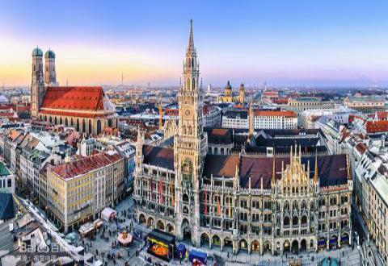  下午：前往德国巴伐利亚州首府—慕尼黑，感受巴伐利亚的豪迈风情，新市政厅为哥德式建筑的范例，市政厅钟楼上装置有全德国最大的木偶报时钟，每天有多少游人翘首仰望这迷人的表演，聆听那清脆响亮的音乐钟声，一睹古代人物的丰采，惊叹德国艺术之高超。正面外观装饰富丽堂皇；旧市街玛丽恩广场是慕尼黑古城区的中心点。前往慕尼黑啤酒屋的鼻祖——Donisl啤酒屋，啤酒屋始建于1589年，是当时的皇家啤酒厂。整幢建筑最多可容纳5000人；三楼是大宴会厅，可容纳1000人一起欢饮。啤酒屋供应其酿造的HB啤酒。每天都有近万升的啤酒从这儿运往大大小小的酒铺、酒馆、宴会厅以及啤酒园（马丽恩+新市政厅+啤酒屋参观1.5小时）。  晚餐：自理
 | 交通：旅游巴士 | 用餐：早、午餐 |  |  | 酒店：三星级或同级酒店
第12天  7.08日  星期日 | 慕尼黑Munich北京Beijing  参考航班：CA962 SU08JUL MUCPEK 1330 0510+1  早餐后送往机场，办理退税及登机手续。乘坐中国国际航空公司航班返回北京。请您保留好往返登机牌连同护照一起交给领队拿回销签，也有可能请您前往使馆面试销签，在使馆为您留下良好的记录便于您再次出国。
 | 交通：旅游巴士、飞机 | 用餐：早餐 |  |  | 住宿：飞机上
第13天  7.09日  星期一 | 北京Beijing-南昌  参考航班(待确认)：  安抵北京，转乘国内航班返回南昌，回到温馨的家，结束浪漫的欧洲之旅…
注：以上行程时间表仅供您参考，如遇特殊情况（如堵车、恶劣天气、景点关门、突发事件等）或航班时间变动，请以最终安排为准，敬请理解与配合。

报价包含以下服务：
- 国际往返机票（含机场税），团队经济舱；
- 团队旅游签证费;
- 欧洲当地标准三-四星酒店双人标准间住宿（两人一间，含早餐）；
- 中式晚餐（六菜一汤，用餐时间在飞机或船上以机船餐为准，不再另退餐费）；
- 全程旅游巴士及专业司机；
- 全程中文领队兼导游服务；
- 行程中【】景点的首道门票：卢浮宫门票；
- 旅游人身意外险；
- 旅行社责任险；
- 全程司导服务费、欧洲当地酒店城市税、意大利专业地陪导游服务费。

报价不包含以下服务：
- 护照费；
- 洗衣、理发、电话、饮料、烟酒、付费电视、行李搬运等私人费用；
- 行李海关课税，超重行李托运费、管理费；
- 行程中未提及的景点游览及其他费用，如特殊门票、游船（轮）、缆车、地铁票等费用；
- 因交通延阻、罢工、大风、大雾、航班取消或更改时间等人力不可抗拒原因所引致的额外费用；
- 签证相关的例如未成年人公证，认证等相关费用。

备注：
- 上述行程次序、景点、航班及住宿地点可能临时变动、修改或更换，最终行程以出发前我公司确认的行程为准；
- 我公司保留因航空公司、签证、政府、天气等因素而更改行程和追加差价的权利。
- 根据有关行业规定，旅行社有权根据旅行团团员情况，自行调配房间住宿情况（包括加床和夫妻分开住宿）。
- 上述行程次序、景点、航班及住宿地点可能临时变动、修改或更换，最终行程以出发前我公司确认的行程为准；
- 行程中所列航班号及时间仅供参考，将根据实际情况做出合理的调整；
- 欧洲同北京时间时差：夏季六小时；冬季七小时（个别国家不同地区也会有时差，均以当地到达时间为准）；
- 行程中所注明的城市间距离，参照境外地图，仅供参考，视当地交通状况进行调整；
- 温馨提示：孕妇不宜选择长途旅行，请游客在报名时务必慎重

服务标准说明：
- 景点说明：行程中未标注“入内参观”的景点均为游览外观；入内参观景点均含首道门票；
- 行程说明：
  - 本社有权根据景点节假日休息（关门）调整行程游览先后顺序，但游览内容不会减少，标准不会降低；
  - 行程景点实际游览最短时间，以行程中标注时间为准；
  - 根据国际航班团队搭乘要求，团队通常须提前3-3.5小时到达机场办理登机手续，故国际段航班在当地下午15点前（含15点），晚间21点前（含21点）起飞的，行程均不含午餐或晚餐；
- 酒店标准：
  - 行程中所列酒店星级标准为当地酒店评定标准；
  - 欧洲习惯吃简单的早餐，酒店提供的早餐通常只有面包、咖啡、茶、果汁等；
  - 欧洲的三、四星级酒店大堂都比较小，无商场，电梯每次只能乘坐两个人和行李，大部分酒店没有电梯；
  - 欧洲有些酒店的双人标准房会设置一大一小两张床，方便有小孩的家庭游客；还有些酒店双人房只设置一张大的双人大床，放置双份床上用品，有时是二张单人床拼在一起，用时可拉开；
  - 由于各种原因如环保、如历史悠久、如欧洲气候较温和等，较多酒店无空调设备；
  - 如果因展会、酒店爆满等因素，我公司会依当时情况调整住宿城市，但是不会影响酒店星级及整体游览时间；
  - 中世纪的欧洲人都是半卧而眠，他们认为如果平躺就死掉了，所以床都比较短窄。这个历史习惯影响到现在的欧洲床依旧不大。建议您不要同孩子一起睡一张床，影响您的休息。每标间可接待两大人带一个2岁以下儿童（不占床），具体费用根据所报团队情况而定；若一个大人带一个2岁以下儿童参团，建议住一标间，以免给其他游客休息造成不便；
- 退餐说明：
- 欧洲部分城市、城镇没有中式餐厅，将退客人餐费；
- 欧洲有些城市的中餐厅不接待团队用餐，将退客人餐费；
- 团队行程用餐时间在高速公路休息站，无法安排中餐厅用餐, 将退客人餐费；
- 退餐费标准：五菜一汤退5欧元每人，六菜一汤退6欧元每人；
- 如因客人自身原因放弃用餐，导游不退餐费。
- 退税说明：游客未在旅游团指定商店购物造成未能退税，旅行社不承担任何责任；
- 保险说明：
  - 我社推荐客人根据自身情况额外补上医疗50万或70万的大额保险。
  - 如果您年龄在70岁以上，请咨询旅行社代您投保上适于您的险种。
- 退费说明：
  - 如遇天气、战争、罢工、地震等人力不可抗力因素无法游览，我社将按照旅行社协议，退还未游览景点门票费用，但赠送项目费用不退；
  - 游客因个人原因临时自愿放弃游览，酒店住宿、餐、车等费用均不退还；
- 补费说明：
  - 如遇航空公司政策性调整机票价格，请按规定补交差价。机票价格为团队机票，不得改签换人退票；
  - 如果旅游目的地国家政策性调整门票或其他相关价格，请按规定补交差价；
- 其他说明：意见反馈表，我社处理游客意见，以游客交回的《团队意见反馈表》为依据，请您秉着公平、公正、实事求是的原则填写《团队意见反馈表》；

温馨提示：
- 根据欧共体法律规定，导游和司机每天工作时间不得超过10小时；
- 请您在境外期间遵守当地的法律法规，以及注意自己的人身安全；
- 此参考行程和旅游费用，我公司将根据参团人数、航班、签证及目的地国临时变化保留调整的权利；
- 依照旅游业现行作业规定，本公司有权依据最终出团人数情况，调整房间分房情况。
- 由于欧洲各国国情不同，您在欧洲旅游时除了准备信用卡及银联卡外，请尽量多准备一些现金。并且有些商店不能刷卡只接受现金。另外提醒您如果您携带信用卡，请在国内确认好已经激活可以在境外使用！
- 购物属于个人行为，旅游社不指定具体购物地点，请您在境外购物时务必注意以下几点：
（1）请您在购买商品时，仔细检查商品质量，避免退换货的可能性。
（2）退税是欧盟对非欧盟游客在欧洲购物的优惠政策，整个退税手续及流程均由欧洲国家控制，经常会出现退税不成功、税单邮递过程中丢失导致无法退税等问题。
（3）导游会协助您讲解如何办理退税手续、指导税单填写。但是因为个人问题（如没有仔细听讲、没有按照流程操作、没有按照流程邮寄税单）或者客观原因（如遇到海关退税部门临时休息、海关临时更改流程、税单在邮寄过程中发生问题商家没有收到税单等）在退税过程中出现错误，导致您被扣款、无法退钱、退税金额有所出入等任何情况，旅行社和导游都不能承担您的任何损失，请您理解。
12、欧洲主要流通货币为欧元，其他货币在使用或在欧洲兑换欧元时都会有汇率损失，建议您出国前兑换好所需欧元。最好参照您的行程来准备适量欧元（2000左右为宜）。如果您携带信用卡，请在国内确认好已经激活才可以在境外使用。

销签说明
- 按照欧洲各使馆现行规定，会抽查团队部分或全部出团客人回国后面试销签。使馆会在团队出团后予以通知，抽查到的客人必须按照使馆通知时间本人前往使馆。建议客人将返程机票订在回国当天下午或第二天；如遇回国抵达当天为周五、周六或周日，请订下周一下午或晚上的航班，以避免使馆通知面试而耽误航班（各使馆周五下午不对外办公）。
- 部分使馆通常会待客人回国几天后才通知面试销签，此种情况较难理解，但实属使馆现行做法。且所有面试费用由客人自理，请各位客人做好被通知面试销签准备。
- 面试销签团队公司签证部会安排专人机场接面试销签客人 想 并带领客人前往相应使馆交接给送签员。通常情况被通知面试销签且确认需要我们安排巴士的人数在5人以上的，公司会为客人安排巴士接机送使馆，巴士费用领队会在境外向客人收取（附件一），回国后交给公司。确认安排巴士不足5人的面试销签，客人将自行安排前往使馆的交通工具。
- 欧洲使馆规定，凡在旅行社参团办理团队签证的客人须在回国抵达首都机场时将护照、全程登机牌交回使馆
销签，同时，护照销签时间取决于各使馆的工作进度，由于旅游旺季或有大型活动等原因，使馆的工作量很
大，销签的时间会长些，请客人予以理解并做好这个准备。届时会有专人向您收取，谢谢您的配合！
- 请务必保管好全程登机牌，并核对姓名拼写，发生姓名错误请及时告知导游，及时补救。若因客人自身原因丢失、缺损登机牌证明或姓名不正确，请抵达中国后配合旅行社第一时间前往使馆面试销签；如果不能当即销签，使馆将会通知面试核销签证，由此产生的所有费用由客人承担！！！
- 当您从欧洲离境时，一定检查海关是否给您的护照盖了清晰的离境章，它是您已经回到中国的唯一凭证。如果没有盖章或者章不清晰无法辨认将会导致使馆要求您面试销签，由此造成不必要的损失，非常抱歉只能由本人承担！ 请您谅解的同时也请您自己务必仔细留意！

行程外的活动安排说明：
1.为了使您此次的旅行能够得到更充分体验。我们将在行程时间允许且在旅游者的实际需求的的情况下，会向您推荐下述表格中所罗列的活动。
2. 此次活动完全在您个人自愿并主动参加为先决条件下进行，旅行社禁止导游所有的强迫或其它利诱手段进行兜售。
3. 当您决定参加表格中所罗列的活动时，请向当团导游索取相关票据，并在票据指定位置签名。
4.我们尊重所有游客的选择，当您不愿意参加表格中所罗列的活动时，请您根据我们行程安排的内容进行活动，我们将不会在为您额外安排其它活动，敬请谅解。

行程外活动安排补充说明

第一部分：购物场所安排
经旅游者与旅行社双方充分协商，就本次旅游的购物场所达成一致，旅游者自愿签署本补充协议。
- 欧洲各国对商品定价都有严格管理，同一国家内同样商品不会有较大价差。但各国之间会存在差别，请您仔细做好攻略后谨慎购买。以下推荐商店也是当地人购物场所，不排除某些商品出现略小价差现象，请您自行甄选，我们无法承担退换差价的责任；
- 购物活动参加与否，由旅游者根据自身需要和个人意志，自愿、自主决定，旅行社全程绝不强制购物。如旅游者不参加购物活动的，将根据行程安排的内容进行活动。除本补充确认中的购物场所外，无其他购物店；
- 欧洲法律规定：购物金额低于1000欧元以内可支付现金，超出1000欧元以上金额需用信用卡或旅行支票等支付。如果您此次出行有购物需求，请携带VISA、MASTER的信用卡；中国银联已经开通境外刷卡业务，在欧洲很多国家地区都可以使用带有“银联“标志的各类银行卡消费。为确保您的财务安全，建议您携带银行卡出行，详情可咨询中国银联24小时服务热线95516。同时为了满足您在境外消费时更加安全便利，我们推荐您使用带有银联标识的国际信用卡（国际信用卡是指：国内银行机构发行的，一般情况下指带有外币信用额度的卡片。卡片除带有银联标识外(unionpay银联）；同时也会有Master或者VISA字样）。在银联指定商户使用银联消费不仅免收手续费并且回国后可以用人民币直接还款，减少汇率折损，经济实惠。在其它未指定商户使用Master,或者visa消费方便快捷。
- 游客在本补充协议约定的购物场所购买的商品，非商品质量问题，旅行社不协助退换；
- 游客自行前往非本补充协议中的购物场所购买的商品，旅行社不承担任何责任；
- 如遇不可抗力（天气、罢工、政府行为等）或其他旅行社已尽合理注意义务仍不能避免的事件（公共交通延误或取消、交通堵塞、重大礼宾等），为保证景点正常游览，旅行社可能根据实际需要减少本补充说明约定的购物场所，敬请游客谅解。
- 退税说明：
退税是欧盟对非欧盟游客在欧洲购物的优惠政策，整个退税手续及流程均由欧洲国家控制，经常会出现退税不成功、税单邮递过程中丢失导致无法退税等问题，我们会负责协调处理，但无法承担任何赔偿。另外游客未在旅游团指定商店购物造成未能退税，旅行社不承担任何责任；导游有责任和义务协助贵宾办理退税手续,导游应详细讲解退税流程、注意事项及税单的正确填写。但是如果因为贵宾个人问题（如没有仔细听讲、没有按照流程操作、没有按照流程邮寄税单）或者客观原因（如遇到海关退税部门临时休息、海关临时更改流程、税单在邮寄过程中发生问题商家没有收到税单等）在退税过程中出现错误，导致您被扣款、无法退钱、退税金额有所出入等情况，旅行社和导游仅能协助您积极处理，并不能承担您的损失，请贵宾们理解。
国家 | 商店名称 | 主要商品
法国巴黎 | 老佛爷或巴黎春天百货公司或BENLUX,或Bucherer France SAS或塞纳河免税店 | 名品箱包、手表、服装、化妆品、香水
瑞士 | 卢塞恩宝齐莱、SWISSLION、Gubelin JUWELIA表店 | 名表、瑞士精美纪念品
 | 因特拉肯KIRCHHOFER表店 | 名表、瑞士精美礼品
 | VEVEY Lionel Meylan | 名表、瑞士精美礼品
慕尼黑 | GERMAN STYLE | 德国名牌双立人、各种刀具、手表
奥地利 | 因斯布鲁克施华洛世奇水晶店 | 水晶
意大利 | 威尼斯TRISTAR 天然水晶博物馆 | 各种天然水晶制品。
 | 佛罗伦萨PERUZZI 皮具店 | 各种名牌手工皮具、皮衣、眼镜
我已阅读并充分理解以上所有内容，并愿意在友好、平等、自愿的情况下确认：
旅行社已就上述商店的特色、旅游者自愿购物、购物退税事宜及相关风险对我进行了全面的告知、提醒。我经慎重考虑后，自愿前往上述购物场所购买商品，旅行社并无强迫。我承诺将按照导游提醒办理退税事宜，并遵循旅行社的提示理性消费、注意保留购物单据、注意自身人身财产安全。如不能获得当地的退税，我将自行承担相关的损失。
我同意《购物补充确认》作为双方签署的旅游合同不可分割的组成部分。

旅游者确认签字：
签字日期：

